江苏省航空航天学会
四川省航空宇航学会江西省航空学会
陕西省航空学会
湖南省航空学会
苏航学字（2016）3号
——————————————————————
关于召开苏湘川赣陕五省航空学会“航空航天
先进制造技术学术交流会”的通知

各有关单位及论文作者：
为加强航空企事业单位科技工作者学术交流，推进航空航天制造技术区域间合作，由江苏省航空航天学会、陕西省航空学会、江西省航空学会、湖南省航空学会和四川省航空宇航学会联合主办的“航空航天先进制造技术学术交流会”定于2016年10月28—30日在江苏南京召开。本次会议由江苏省航空航天学会和制造技术专业委员会共同承办，现将有关事项通知如下：
一、会议议程
时间 | 内容
10月28日下午 | 报到注册
10月29日 | 开幕式、主题报告、论文交流
10月30日上午 | 参观考察，参会代表自由交流
二、会议交流议题
1. 先进数控加工技术 | 2. 切削/磨削工艺技术
3. 切削/磨削工具技术 | 4. 特种加工技术
5. 难加工材料典型结构件的加工技术 | 6. 学会工作经验交流
三、会议时间、报到地点
1、会议时间：2016年10月28日—10月30日
2、会议报到时间及地点：
2016年10月28日下午 南京航空航天大学御苑宾馆（南京市御道街30号，电话：025-84893315）。
四、参会人员
论文作者及参会代表、各相关单位从事航空航天先进制造技术教学、研究、生产及技术管理等方面的专家和科技人员、各主办学会正副秘书长、各单位学会工作负责人等
五、会议费用：
本次会议收取会务费800元/人，代表食宿统一安排。会议住宿、往返交通费用自理。
六、其他事项
1、请论文作者及联办会议的学会负责人能积极参会，其中，论文作者需提前准备好15分钟的PPT材料，以便会议交流讨论。
2、请相关省级学会及单位收到通知后，及时通知论文作者和相关人员，尽快明确各单位参会代表，并将参会人员回执于9月30日前邮件、电话或短信告知。
七、联系人及联系方式
1、联系人：杨长勇 地址：南京航空航天大学机电学院
电话：025-84895930，13912981396
E-mail：amtaa_nuaa@163.com
2、联系人 ：吴国华、周志平 地址：江苏省航空航天学会办公室
电话： 13655183924 025-84892719

E-mail：ghwu@nuaa.edu.cn
邮编：210016
江苏省航空航天学会（代章）
四川省航空宇航学会
陕西省航空学会
江西省航空学会
湖南省航空学会
二0一六年九月十五日

主题词：制造技术 学术交流 会议通知
附1：
乘车路线

南京火车站：参会人员乘坐普通火车到南京站后，走火车站东广场，乘17路公交车，到御道街站下车，向后走150米即到。乘坐出租车从南京站到御苑宾馆全程大约7公里，乘坐出租车约20元；
南京南站（高铁站）：参会人员乘坐高铁到南京南站后，出站直接乘地铁3号线（林场方向）到“大行宫站”，不出站换乘地铁2号线（经天路方向），到明故宫站下车，3号出口；沿明故宫路-御道街往南走600m即到御苑宾馆（路西侧）。从南京南站到御苑宾馆全程约9公里，乘坐出租车约30元。
南京禄口国际机场：参会人员乘飞机到南京禄口国际机场后，乘坐地铁S1号线到南京南站，不出站直接换乘地铁3号线（林场方向）到“大行宫站”，不出站换乘地铁2号线（经天路方向），到明故宫站下车，3号出口；沿故宫路-御道街往南走600m即到御苑宾馆（路西侧）。从禄口国际机场到御苑宾馆全程约42公里，乘坐出租车约150元。
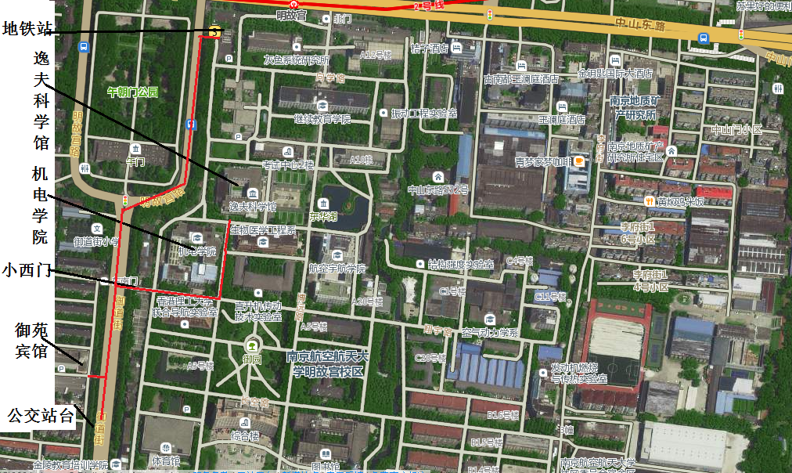
附2：
2016年“航空航天先进制造技术学术交流会”
会议回执
姓名 |  |  |  | 性别
工作单位
通信地址 |  |  |  | 邮编
电话 |  | 手机： |  | 传真
 |  | 办公室： |  | E-mail
房间预订 |  | 10月 日 至 10月 日
住宿（请选择√） |  | 标准间（278元/间/天）
 |  | 单人间（278元/间/天）
如有特殊要求请注明
备注： | 1、会议费用说明：会务费800元/人，报到现场交费  2、参会代表每人填写1份会议回执
请各位代表务必于2016年9月30日前将填写好的会议回执发邮件至会务组，以便安排食宿。
联系人：杨长勇，地址：南京航空航天大学机电学院，210016
联系电话：025-84895930，13912981396
E-mail：amtaa_nuaa@163.com

